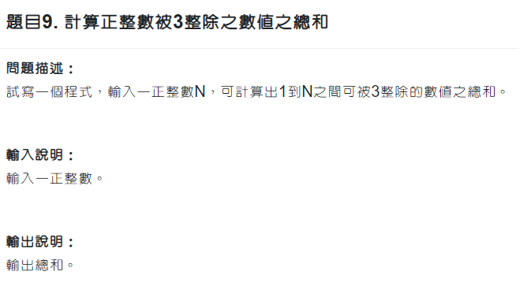
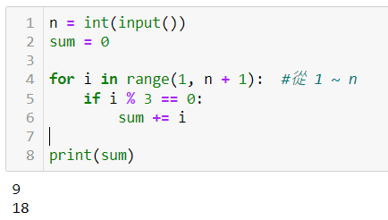

Q1填空:


Q2:完整程式碼

Q3練習:
從1~100之間，能被5整除的數值加總

